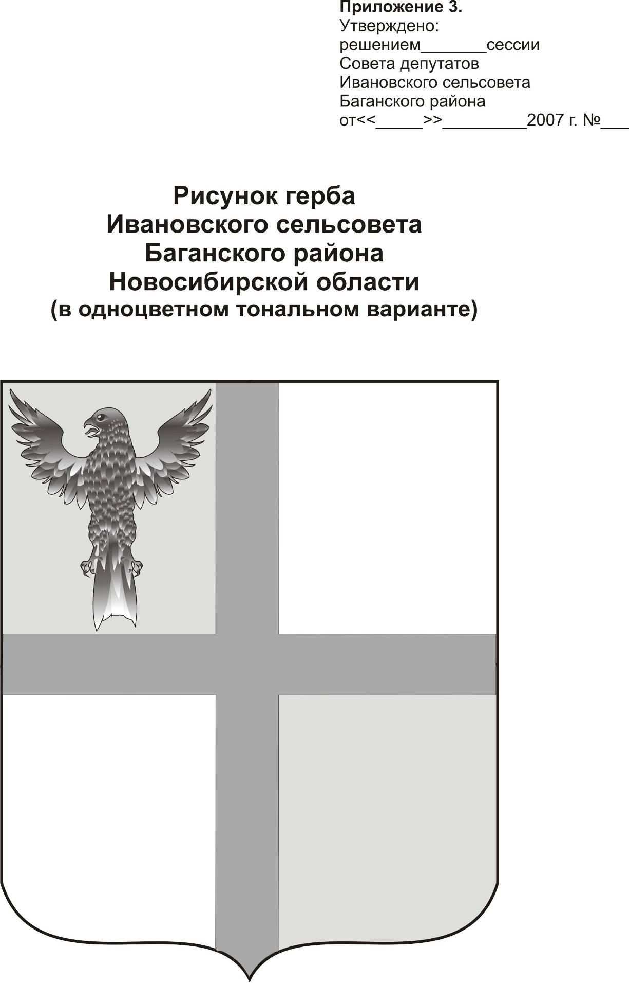
АДМИНИСТРАЦИЯ ИВАНОВСКОГО СЕЛЬСОВЕТА
БАГАНСКОГО РАЙОНА НОВОСИБИРСКОЙ ОБЛАСТИ

ПОСТАНОВЛЕНИЕ

25.08.2014 № 44

О плане предупреждения и противодействия коррупции на 2014 и 2015
годы в органах местного самоуправления Ивановского сельсовета

В соответствии с Федеральным законом от 25.12.2008 № 273-ФЗ «О противодействии коррупции», Национальной стратегией противодействия коррупции, утвержденной Указом Президента Российской Федерации от 13.04.2010 № 460 «О Национальной стратегии противодействия коррупции и Национально плане противодействия коррупции на 2010-2011 годы», Указом Президента Российской Федерации от 11.04.2014 № 226 «О национальном плане противодействия коррупции на 2014-2015 годы», Законом Новосибирской области от 27.04.2010 № 486-ОЗ «О мерах по профилактике коррупции в Новосибирской области», в целях обеспечения согласованного осуществления мероприятий, направленных на противодействие коррупции на территории Новосибирской области;
ПОСТАНОВЛЯЮ:
- Утвердить прилагаемый план мероприятий по предупреждению и противодействию коррупции в администрации Ивановского сельсовета на 2014-2015 годы (далее – План).
2. Рекомендовать руководителям структурных подразделений администрации сельсовета:
2.1. Обеспечить контроль за выполнением мероприятий, предусмотренных указанным планом и принять меры, направленные на достижение конкретных результатов;
2.2. Оказывать содействие средствам массовой информации в широком освещении принимаемых мер по предупреждению и противодействию коррупции, обеспечить размещение информации о ходе выполнения мероприятий плана на официальном сайте Ивановского сельсовета.
3. Специалисту администрации сельсовета (Ритер Е.А.) усилить работу с кадрами администрации сельсовета по вопросам предупреждения и противодействия коррупции.
4. Опубликовать настоящее решение в печатном органе «Бюллетень органов местного самоуправления муниципального образования Ивановского сельсовета».
- Контроль за исполнением постановления оставляю за собой.

Глава Ивановского сельсовета
Баганского района Новосибирской области Н.Б.Шульга Ритер Екатерина Андреевна
39-219
УТВЕРЖДЕН
постановлением
администрации Ивановского сельсовета
Баганского района
от 25.08.2014 № 43

ПЛАН
предупреждения и противодействия коррупции на 2014 и 2015 годы
в органах местного самоуправления Ивановского сельсовета

№ п/п | Мероприятия | Ответственные исполнители | Ожидаемый результат | Срок  выполнения
1. | Участие в программе повышения квалификации муниципальных служащих, в должностные обязанности которых входит осуществление мероприятий по противодействию коррупции и (или) проведение экспертизы нормативных правовых актов (их проектов) по образовательной Программе, согласованной с Администрацией Президента Российской Федерации | Администрация сельсовета | повышение эффективности деятельности подразделений кадровых служб по противодействию коррупции | в течение планируемого периода
2. | Проведение проверок в рамках реализации полномочий по осуществлению внутреннего муниципального финансового контроля и контроля за соблюдением законодательства Российской Федерации и иных нормативных правовых актов о контрактной системе в сфере закупок товаров, работ, услуг для обеспечения государственных и муниципальных нужд, а также в рамках осуществления внутреннего финансового контроля и внутреннего финансового аудита, ведомственного контроля за соблюдением законодательства Российской Федерации и иных нормативных правовых актов о контрактной системе в сфере закупок в отношении подведомственных им заказчиков | Администрация сельсовета | обеспечение соблюдения бюджетного законодательства Российской Федерации и иных нормативных правовых актов, регулирующих бюджетные правоотношения, повышение эффективности, результативности осуществления закупок, обеспечение гласности и прозрачности осуществления закупок, предотвращение коррупции и других злоупотреблений в сфере закупок | в течение планируемого периода
3. | Проведение анализа реализации мероприятий по совершенствованию системы учета муниципального имущества Ивановского сельсовета Баганского района Новосибирской области и оценка эффективности его использования | Администрация сельсовета | повышение эффективности использования муниципального имущества, снижение коррупционных рисков | в течение планируемого периода
4. | Организация и проведение проверки целевого использования, сохранности и эффективности управления имуществом, находящимся в хозяйственном ведении, оперативном управлении | Администрация сельсовета | повышение эффективности использования муниципального имущества, снижение коррупционных рисков | в течение планируемого периода
5. | Организация работы по доведению до лиц, замещающих муниципальные должности, муниципальных служащих | Администрация сельсовета | снижение коррупционных рисков при замещении муниципальных должностей | в течение планируемого периода

 | Новосибирской области положений действующего законодательства Российской Федерации и Новосибирской области о противодействии коррупции об ответственности за коррупционные правонарушения, об увольнении в связи с утратой доверия.  о порядке проверки достоверности и полноты сведений, представляемых лицами, замещающими муниципальные должности Ивановского сельсовета Баганского района Новосибирской области, муниципальными служащими Ивановского сельсовета Баганского района Новосибирской области в соответствии с действующим законодательством |  | муниципальных служащих
6 | Обеспечение осуществления контроля за расходами лиц, замещающих (занимающих) муниципальные должности Ивановского сельсовета Баганского района Новосибирской области, муниципальных служащих Ивановского сельсовета Баганского района Новосибирской области, включенные в перечни, утвержденные нормативными правовыми актами администрации Ивановского сельсовета Баганского района Новосибирской области | Администрация сельсовета | снижение коррупционных рисков | в течение планируемого периода
7. | Обеспечение освещения деятельности по противодействию коррупции на официальных сайтах в сети Интернет, печатных средствах массовой информации в соответствии с требованиями законодательства Российской Федерации и Новосибирской области | Администрация сельсовета | обеспечение открытости информации | в течение планируемого периода
8. | Информирование населения о выявленных фактах коррупционного поведения и коррупции в органах местного самоуправления, принятых мерах | Администрация сельсовета | предотвращение фактов коррупции в органах местного самоуправления | в течение планируемого периода
9. | Организация изучения общественного мнения об эффективности мер, предпринимаемых в сфере противодействия коррупции | Администрация сельсовета | реализация антикоррупционных мер | в течение планируемого периода
10. | Изучение обзоров изменений действующего законодательства, в том числе по вопросам противодействия коррупции, с рекомендациями о принятии необходимых муниципальных правовых актов | Администрация сельсовета | совершенствование нормативной правовой базы органов местного самоуправления | в течение планируемого периода
11 | Проведение антикоррупционной экспертизы муниципальных правовых актов органов местного самоуправления | Администрация сельсовета | выявление и устранение коррупциогенных факторов | в течение планируемого периода
12. | Обеспечение проведения рабочих совещаний по вопросам совершенствования порядка использования муниципального имущества и ресурсов | Администрация сельсовета | повышение эффективности использования муниципального имущества и ресурсов, снижение коррупционных рисков | в течение планируемого периода
13 | Обеспечение осуществления комплекса организационных, разъяснительных и иных мер по соблюдению лицами, замещающими муниципальные должности, должности муниципальной службы, ограничений и запретов, а также по исполнению ими обязанностей, установленных в целях противодействия коррупции | Администрация сельсовета | обеспечение соблюдения лицами, замещающими муниципальные должности, должности муниципальной службы, ограничений и запретов, а также исполнения ими обязанностей, установленных в целях противодействия коррупции | до 15.03.2015
14 | Обеспечение проведения мероприятий по формированию у лиц, замещающих муниципальные должности, должности муниципальной службы, негативного отношения к дарению им подарков в связи с их должностным положением или в связи с исполнением ими служебных обязанностей | Администрация сельсовета | формирование у лиц, замещающих муниципальные должности, должности муниципальной службы, негативного отношения к дарению им подарков в связи с их должностным положением или в связи с исполнением ими служебных обязанностей | до 15.03.2015
15 | Обеспечить подготовку рассмотрения на заседаниях Совета по противодействию коррупции при Правительстве Новосибирской области вопросов: об организации работы по противодействию коррупции в государственных учреждениях Новосибирской области, подведомственных министерству здравоохранения Новосибирской области;  о результатах работы правоохранительных органов Новосибирской области с коррупционными преступлениями и задачах по совершенствованию этой деятельности; о результатах работы по антикоррупционному просвещению; о работе по предупреждению коррупционных преступлений и правонарушений в сфере жилищно-коммунального хозяйства Новосибирской области | департамент организации управления и государственной гражданской службы администрации Губернатора Новосибирской области и Правительства Новосибирской области, министерство здравоохранения Новосибирской области, управление административных органов администрации Губернатора Новосибирской области и Правительства Новосибирской области, министерство юстиции Новосибирской области, министерство региональной политики Новосибирской области, министерство строительства и жилищно-коммунального хозяйства Новосибирской области | совершенствование деятельности по реализации государственной антикоррупционной политики в Новосибирской области | в течение планируемого периода
16 | Обеспечить оказание консультативной помощи муниципальным служащим по вопросам противодействия коррупции | Администрация сельсовета | снижение коррупционных рисков при замещении муниципальных должностей и должностей муниципальной службы в Баганском районе Новосибирской области | в течение планируемого периода
17 | Проведение анализа организации работы подразделений по профилактике коррупционных и иных правонарушений в части, касающейся обеспечения соблюдения муниципальными служащими ограничений и запретов, требований о предотвращении или урегулировании конфликта интересов | Администрация сельсовета | повышение эффективности деятельности подразделений кадровых служб по профилактике коррупционных и иных правонарушений в части, касающейся обеспечения соблюдения муниципальными | до 15.09.2014
 |  |  | служащими ограничений и запретов, требований о предотвращении или урегулировании конфликта интересов
18. | Проведение анализа работы администрации района по рассмотрению сообщений граждан и организаций о фактах коррупции | Администрация сельсовета | повышение ответственности соответствующих структурных подразделений администрации района за рассмотрение сообщений граждан и организаций о фактах коррупции | до 15.05.2015
19. | Принятие мер по совершенствованию нормативно-правового регулирования противодействия коррупции в органах местного самоуправления | Администрация сельсовета | обеспечение качества и полноты нормативно- правового регулирования вопросов, связанных с противодействием коррупции | до 01.07.2015

